Sud-Ouest du 4 décembre 2018

Alerte sanitaire sur un produit de dialyse, réunion d’urgence mercredi

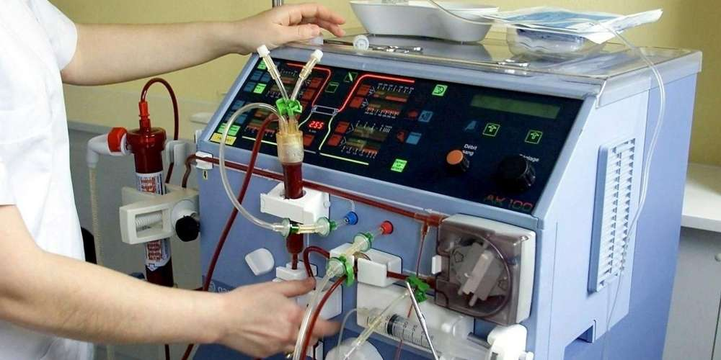
20% des 47 000 personnes souffrant d'insuffisance rénale traitées par dialyse en France sont traitées par un produit au citrate. ILLUSTRATION SCHOENTGEN JACKY

L’Agence nationale de sécurité du médicament a convoqué d’urgence une réunion après avoir été alertée sur les risques posés par un produit de dialyse.

L’Agence nationale de sécurité du médicament ANSM a convoqué d’urgence une réunion mercredi après avoir été alertée par l’association Renaloo sur les risques posés par un produit de dialyse au citrate. Selon Le Monde, qui a révélé l’alerte sanitaire, "des centaines de personnes dialysées pourraient avoir perdu la vie prématurément."

Une communication devant un congrès de néphrologie, le 3 octobre dernier, est à l’origine de l’alerte : une étude présentée par le docteur Lucile Mercadal (Inserm et Hôpital de la Pitié-Salpêtrière) menée à partir des données du registre REIN géré par l’Agence de biomédecine estime que 40% des personnes traitées avec ce liquide de dialyse présenteraient une surmortalité par rapport à celles traitées avec d’autres produits.

"Obligation de prévenir les agences sanitaires"

20% des 47 000 personnes souffrant d’insuffisance rénale traitées par dialyse en France sont traitées par un produit au citrate, introduit sur le marché en 2012. Sur cette proportion, 40% présenteraient une surmortalité. La communication devant le Congrès de la Société francophone de néphrologie, dialyse et transplantation du 3 octobre n’a pas été publiée, et surtout n’a pas été transmise à l’ANSM qui "s’étonne qu’aucun professionnel de santé n’ait songé à saisir l’agence".

L’ANSM, finalement saisie mercredi dernier par l’association Renaloo, a convoqué "l’ensemble des parties prenantes" (professionnels de santé, industriels, sociétés savantes, Agence de biomédecine, associations) pour "engager une contre-expertise" et éventuellement mettre au point un "plan d’action". "Les professionnels de santé ont obligation de prévenir les agences sanitaires de tout incident à risque élevé", souligne l’ANSM qui estime que cette alerte illustre la "sous-déclaration notoire des effets indésirables des produits" de la part de ces professionnels de santé et des industriels.

